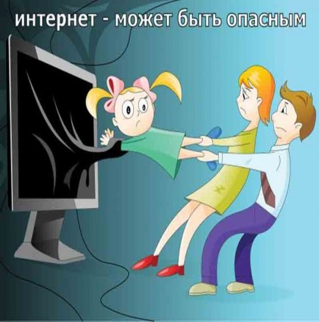
Основные правила по безопасному поведению в Интернете
для старшеклассников
Вы должны это знать
1. Нежелательно размещать персональную информацию в интернете.
2. Персональная информация — это номер вашего мобильного телефона, адрес электронной почты, домашний адрес и личные фотографии.
3. Если вы публикуете фото или видео в интернете — каждый может посмотреть их.
4. Не отвечайте на спам (нежелательную электронную почту).
5. Не открывайте файлы, которые прислали неизвестные Вам люди. Вы не можете знать, что на самом деле
содержат эти файлы – в них могут быть вирусы или фото/видео с «агрессивным» содержанием.
6. Не добавляйте незнакомых людей в свой контакт лист в IM (ICQ, MSN messenger и т.д.)
7. Помните, что виртуальные знакомые могут быть не теми, за кого себя выдают.

